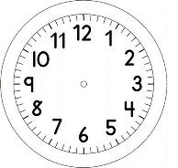
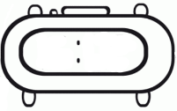

INÍCIO:

PORTUGUÊS
- ESCREVA EM LETRA MAIÚSCULA AS PALAVRAS QUE ESTÃO ESCRITAS EM LETRA MINÚSCULAS

A |  | a
B |  | b | bonecos
C |  | c | cabeça – cartilha - casaco
D |  | d | de
E |  | e
F |  | f | Falante
G |  | g | Grilo - Gato
H |  | h
I |  | i
J |  | j
K |  | k
L |  | l
M |  | m | madeira
N |  | n
O |  | o
P |  | p | Pinóquio
Q |  | q
R |  | r | Raposa
S |  | s
T |  | t | titereiro - teatro
U |  | u
V |  | v
W |  | w
X |  | x
Y |  | y
Z |  | z

- EM CADA RETÂNGULO, HÁ DOIS DESENHOS, MAS APENAS O NOME DE UM DELES.
LEIA O NOME DA IMAGEM E PINTE APENAS A FIGURA CUJO NOME VOCÊ LEU.
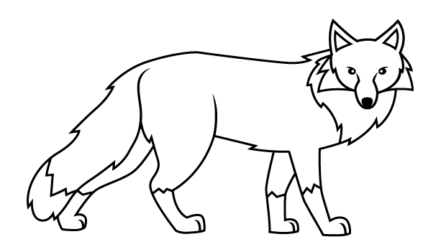
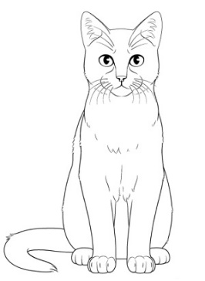
PINÓQUIO
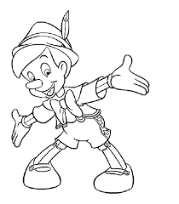

GATO

- TENTE LER E CIRCULE AS PALAVRAS QUE CONSEGUIU LER.
PINÓQUIO ENCONTROU UMA RAPOSA MANCA E UM GATO CEGO, QUE PERAMBULAVAM PELA CIDADE.

RAPOSA

TÉRMINO:

